TCP和UDP协议实验报告

22009290060王舒贤

22009290068王乐山

1、实验目的

（1）两名成员的工作模式选择"UDP"，相互发送信息，抓包查看UDP数据，观察有何特点。

（2）两名成员的工作模式分别选择"TCP服务器"和"TCP 客户端"，相互发送信息，抓包查看建立连接和传输数据的过程。

2、实验原理

（1）TCP 协议原理：

①连接导向：TCP 是一种面向连接的协议，它在数据传输之前需要建立连接。这种连接是全双工的，意味着数据可以双向传输。

②可靠性：TCP 保证数据传输的可靠性，通过确认机制和重传机制来确保数据的正确性和完整性。如果数据包在传输过程中丢失或损坏，TCP 将重新发送数据，直到接收方正确接收到数据为止。

③流量控制：TCP 通过滑动窗口协议来进行流量控制，确保发送方和接收方之间的数据传输速率匹配，避免数据丢失和网络拥塞。

④拥塞控制：TCP 通过拥塞窗口调整机制来控制网络拥塞。当网络出现拥塞时，TCP 会降低发送数据的速率，以减轻网络负载，从而保证网络的稳定性。

⑤面向字节流：TCP 是面向字节流的协议，数据在传输过程中不会被划分为消息或数据包，而是作为连续的字节流传输。

（2）UDP协议原理

①无连接性：UDP 是一种无连接的协议，不需要建立连接就可以直接发送数据。因此，UDP 的传输效率比 TCP 高，适用于一些对传输速度要求较高，但对数据可靠性要求较低的场景。

②简单性：UDP 的头部相对较小，不需要维护连接状态或执行复杂的控制机制，使其在实现和运行上更加简单。

③不可靠性：UDP 不保证数据传输的可靠性，发送的数据包可能丢失、重复或乱序到达，接收方需要自行处理这些问题。

④面向数据报：UDP 是面向数据报的协议，每个数据包都是独立的，不会像 TCP 那样组成连续的字节流。

⑤适用场景：UDP 适用于对实时性要求高、数据量小、传输速度要求较高的应用场景，如音视频传输、在线游戏等。

3、实验过程

（1）在实验进行之前，我们先在双方电脑上进行了互ping操作，确保双方电脑处于一个子网内。

（2）我们首先进行了UDP协议进行了小字节数的发送和互发，并且使用wireshark程序抓包查看了数据包的具体内容，更深刻的理解了UDP这种无连接协议的发送方式和具体过程。

（3）接着我们采用TCP协议查看链接建立的具体过程。一位成员设置为用户端，另一位成员设置为服务器端。客户端需要设置所连接的服务器端的目的地址和目的端口，而服务器端却不需要。

（4）观察到wireshark抓到的数据包中三次握手的现象，则我们双方使用TCP协议的链接已经建立成功，接下来就是互相发送小字节文件，抓包观察结果。

4、数据与分析

电脑互相ping

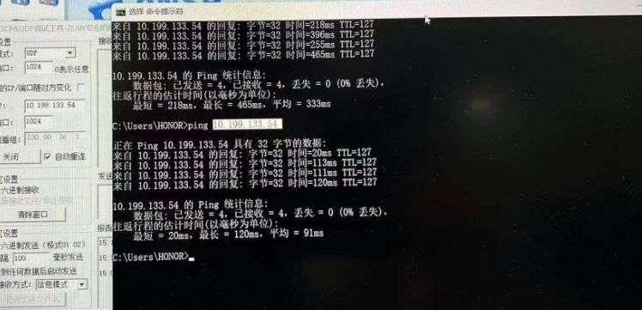

（1）UDP协议互发文本信息

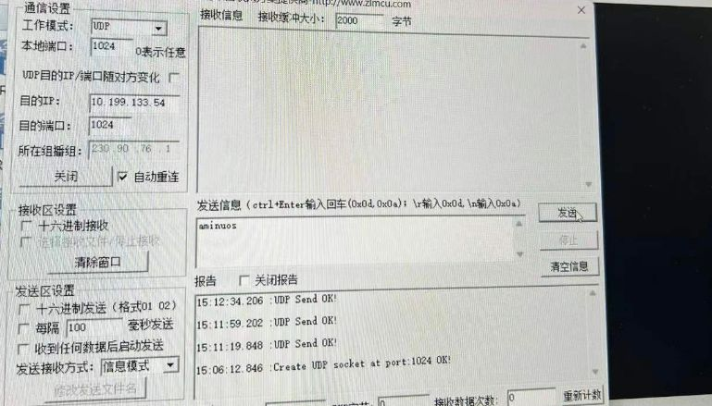



文本信息互发

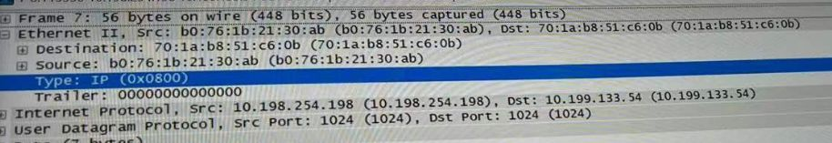

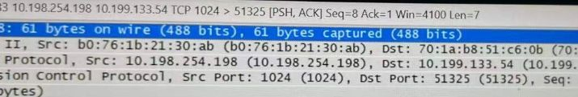

抓包得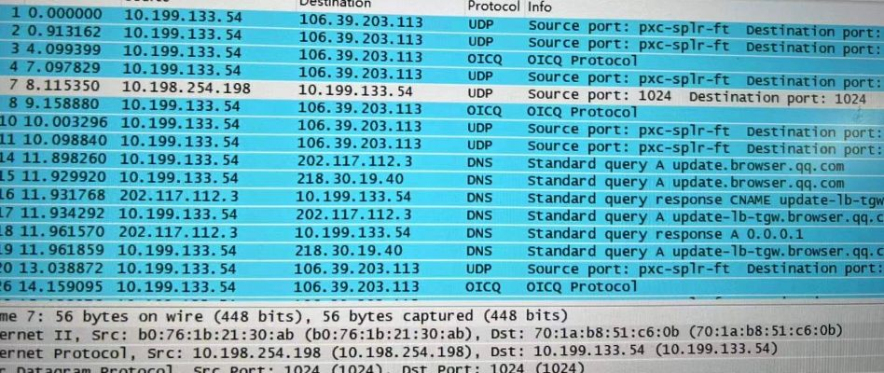

5、反思与感悟

UDP协议中，信息的互发不需要建立连接，所以也不需要设置目的地址和目的端口，这与TCP协议不同。